许亦琳
化工医药部经理 /合伙人

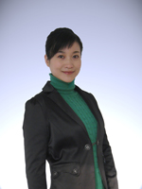
业务领域
环境工程，化学工程，材料学

简历
许亦琳毕业于复旦大学的生物化学专业，她于2004年获得专利代理人资格，于2006年加入上海光华专利事务所，现任合伙人、化工部经理。其代理案涉及医药、化工、环保、材料等各类化学相关领域，完成医药化工领域案件撰写及答辩千余件，其答辩成功的案件比例很高。
2011年被上海市专利代理行业协会评选为上海市优秀代理人；2012年被中国知识产权报评选为全国年度十佳代理人。2013年被评为全国一星专利代理人。2015、2016年连续被评为全国二星专利代理人。
演讲题目：《技术交底、专利挖掘及专利申请布局》

